后附：项目概况及相关要求
附件一：太阳能热水工程
1.现目概况及院方要求
该项目为禹州人民医院热水项目，热水工程主要是为了满足病房楼洗漱热水全天所需。病房楼共计23层，约有1100个床位。根据国家医院日用热水标准，按每床每天30Ｌ考虑，24小时供热水。根据现场查看，太阳能热水系统可放置在综合站房二层顶，房顶可利用面积约为400平方，为方便跟楼下换热站原有的热水主管道对接，为了节约成本，热水系统仍采用原有的分区供水系统。设备放置要求在房屋承重范围之内，不对建筑造成损害。
2.太阳能节能产品配置说明
本着节能环保的理念，院方建议热水系统在春、夏、秋三季系统采用太阳能供水，晴好天气时，太阳能满足全天热水所需（运行成本几乎为零），院方要求采用达到国家标准的太阳能管道，将热水送至原有热水系统管路。管路系统采用安全环保达到国家标准的管路，要求管路采用合理的控制系统，方便日常使用及后期维护保养。
附表：太阳能参数要求
序号 | 项目 | 型号 | 数量 | 单位 | 备注（此栏填报物品品名、厂家）
 | 太阳能热水工程
1 | 太阳能集热器 | 58*1800/50支 | 40 | 套
2 | 集热器支架 | 4号 | 40 | 组
3 | 太阳能循环泵 | PH751E | 2 | 台
4 | 不锈钢管 | DN40 | 150 | 米
5 | 不锈钢管 | DN50 | 100 | 米
6 | 不锈钢管件 |  | 1 | 批
7 | 管道绝热 | DN50~25 | 250 | 米
8 | 保温外包 | 铝板 | 170 | 平方
9 | 各种阀门 |  | 1 | 项
10 | 辅材 | 焊条/稀料/螺丝等 | 1 | 项
11 | 工费 |  | 1 | 项
 | 保温水箱变频供水部分
1 | 保温水箱 | 20T 4*2.5*2米 | 1 | 台
2 | 导水泵 | PH150E | 1 | 台
3 | 热水供水泵P1 | 65DFCL32-50  Q:12t/h H:40m 5.5KW | 1 | 台
4 | 热水供水泵P2 | 65DFCL32-50  Q:15t/h H:60m 11KW | 1 | 台
5 | 热水供水泵P3 | 65DFCL32-60  Q:32t/h H:74m 11KW | 1 | 台
6 | 热水供水泵P4 | 65DFCL32-80  Q:32t/h H:102m 15KW | 1 | 台
7 | 智能控制柜 | 含变频11kw | 1 | 套
8 | 智能控制柜 | 含变频15kw | 1 | 套
9 | 电线及附件 |  | 1 | 项
10 | 各种阀门 |  | 1 | 项
11 | 辅材 | 焊条/稀料/螺丝等 | 1 | 项
12 | 工费 |  | 1 | 项
 | 水箱基础部分
1 | 混凝土 |  | 1 | 项
2 | 钢筋笼子 |  | 1 | 项
3 | 工字钢 | C40 | 1 | 米
4 | 防水 |  | 1 | 项
5 | 吊机 |  | 1 | 项
6 | 附料 |  | 1 | 项
7 | 工费 | 含开挖及基础 | 1 | 项
 | 工程总计
1 | 太阳能部分 | 小计1 | 1 | 项
2 | 变频供水部分 | 小计3 | 1 | 项
3 | 水箱基础部分 | 小计4 | 1 | 项
4 | 运费 |  | 1 | 项

附件二：空气能热水工程

- 现目概况及方案推荐
该项目为禹州人民医院热水项目，本着节能环保的理念，建议医院热水系统采用太阳能与空气能相结合。热水工程主要是为了满足病房楼洗漱热水全天所需。病房楼共计23层，约有1100个床位。根据国家医院日用热水标准，按每床每天30Ｌ考虑，24小时供热水，日用热水总计约为35Ｔ，建议采用20Ｔ保温水箱两个，一个作为太阳能高温集热水箱，一个作为中温供水水箱。双水箱减少屋面承重负荷，使用热水更方便。
根据现场查看，空气能热水系统可放置在综合站房二层顶，方便跟楼下换热站原有的热水主管道对接，热水系统仍采用原有的分区供水系统。
空气能辅助热源配置说明：根据热水日用水规范及设计标准35Ｔ考虑，所需辅助热源空气能热泵10Ｐ机组四台，单台制热量约为42ＫＷ，每台机组每小时产热标准55度热水量约为900Ｌ，4台机组10个小时产热水量约为36Ｔ。冬季强冷天气时，机组制热量有所衰减，热泵机组工作时间适当延长。

- 节能热水系统原理说明
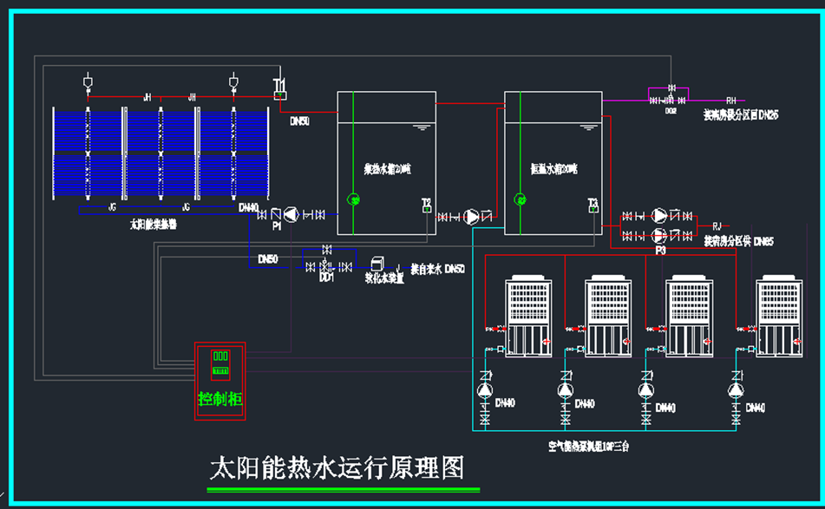
运行原理说明：
1、自动补水：水箱水位分五段水位控制，可三段定时、定水位补水。当水位低于设定水位时自动打开补水电磁阀补水，到达设定水位上限时，关闭补水电磁阀停止补水。当水位低于防干烧水位（30%）时，强制补水。
2、温差循环：只要有阳光辐射，集热器的水温必然继续升高，当集热器的水温高于水箱底部温度8℃时，循环泵启动，系统开始循环，水箱继续增温，直到两个探测点的水温接近（温差3°）时，循环泵停止工作。这样即可保证太阳能得到最充分的利用。
3、防冻循环：冬季较冷天气，当集热器循环管道温度低于5℃时，强制启动集热循环泵，当管道温度高于10℃时，停止循环。
4、空气能机组辅助加热（电加热）：

自动监测水温：阴雨天气或光照不足水箱水温低于设定值45℃时，控制系统自动打开辅助热源，水温达到设定温度时，辅助热源自动关闭。
自动监测水位：当用水量过大，水箱水位降到20%时 ，进水电磁阀自动打开，向水箱注入自来水，同时启动辅助热源，温度升到设定温度时自动关闭，从而保证及时供应热水。
5、所有控制功能均设有手动、自动、停止控制开关，方便调试维护。

- 基础及减震
由于水箱体积较大，柱头做上翻梁，保证两个水箱的承重问题。
空气能热泵机组及水泵采用可靠的减震措施，以保证设备的使用年限。
基础如图：
减震如图：

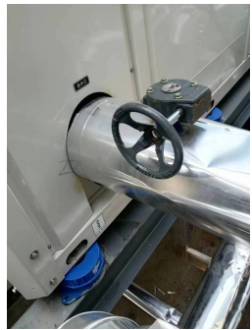
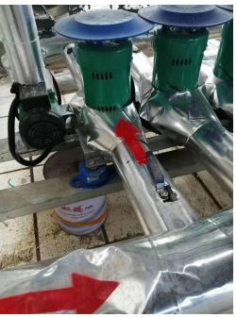
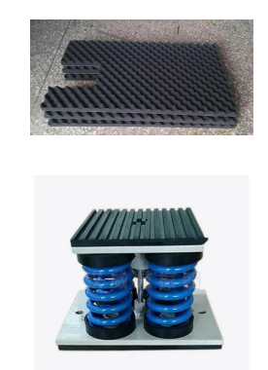

附表：空气能参数要求
序号 | 项目 | 型号 | 数量 | 单位 | 备注（此栏填报物品品名、厂家）
 | 空气能加热
1 | 空气能热泵 | 10P | 4 | 台
2 | 热泵循环水泵 | PH751Q | 4 | 台
3 | 不锈钢管 | DN25回水管 | 90 | 米
4 | 不锈钢管 | DN40 | 30 | 米
5 | 不锈钢管 | DN65供水管 | 120 | 米
6 | 不锈钢管件 |  | 1 | 批
7 | 管道绝热 | DN50~25 | 240 | 米
8 | 保温外包 | 铝板 | 170 | 平方
9 | 各种阀门 |  | 1 | 项
10 | 弹簧减震 |  | 16 | 个
11 | 辅材 | 焊条/稀料/螺丝等 | 1 | 项
12 | 工费 |  | 1 | 项
 | 保温水箱变频供水部分
1 | 保温水箱 | 20T 4*2.5*2米 | 1 | 台
2 | 导水泵 | PH150E | 1 | 台
3 | 热水供水泵P1 | 65DFCL32-50  Q:12t/h H:40m 5.5KW | 1 | 台
4 | 热水供水泵P2 | 65DFCL32-50  Q:15t/h H:60m 11KW | 1 | 台
5 | 热水供水泵P3 | 65DFCL32-60  Q:32t/h H:74m 11KW | 1 | 台
6 | 热水供水泵P4 | 65DFCL32-80  Q:32t/h H:102m 15KW | 1 | 台
7 | 智能控制柜 | 含变频5.5kw | 1 | 套
8 | 智能控制柜 | 含变频11kw | 1 | 套
9 | 电线及附件 |  | 1 | 项
10 | 各种阀门 |  | 1 | 项
11 | 辅材 | 焊条/稀料/螺丝等 | 1 | 项
12 | 工费 |  | 1 | 项
 | 水箱基础部分
1 | 混凝土 |  | 1 | 项
2 | 钢筋笼子 |  | 1 | 项
3 | 工字钢 | C40 | 1 | 米
4 | 防水 |  | 1 | 项
5 | 吊机 |  | 1 | 项
6 | 附料 |  | 1 | 项
7 | 工费 | 含开挖及基础 | 1 | 项
 | 工程总计
1 | 空气能部分 | 小计2 | 1 | 项
2 | 变频供水部分 | 小计3 | 1 | 项
3 | 水箱基础部分 | 小计4 | 1 | 项
4 | 吊装 |  | 1 | 项
5 | 运费 |  | 1 | 项
6 |  | 小计
7 | 综合管理费用 | 2%
8 | 税金 | 3%

